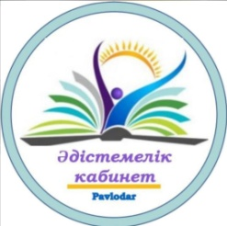

Павлодар қаласы білім беру бөлімі
әдістемелік кабинеті

Бекітемін
Әдістемелік кабинет
меңгерушісінің м.а
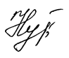
Ш.Нурахметова «12» сәуір 2023 ж

«Тарих сабағында контекстік тапсырмаларды қолдану»
семинар – практикум бағдарламасы/
Программа городского семинара – практикума
для учителей истории
«Применение контекстных заданий на уроках истории».

Өткізу күні: 13.04.2023
Өткізу уақыты: 12.00
Өткізу орны: ЖОМ №26
Модератор: Д.К.Кульжанов, әдіскер

БАҒДАРЛАМА

№ | Уақыты/ Время | Тақырыбы/ Тема | Педагогтің ТАЖ/ ФИО педагога
1 | 12.00-12.10 | Семинардың ашылуы/ Открытие семинара | Кульжанов Д.К., методист отдела образования – модератор
2 | 12.10-12.35 | Тарих сабағында контекстік тапсырмаларды қолдану / «Применение контекстных заданий на уроках истории» | Мукушев Болат Сергалиевич, учитель истории СОШ №26
3 | 12.35-13.00 | Оқу мектебі призма арқылы дебат технологияларын тарих сабағында қолдану/ Применение дебатных технологий через призму «Читающая школа» | Жетписбаева  Гульжанат Амангельдиевна,  Учитель истории Жетекшинской СОШ

